**АДМИНИСТРАЦИЯ**  
**КАЧАЛИНСКОГО СЕЛЬСКОГО ПОСЕЛЕНИЯ**  
**СУРОВИКИНСКОГО МУНИЦИПАЛЬНОГО РАЙОНА**  
**ВОЛГОГРАДСКОЙ ОБЛАСТИ**

**ПОСТАНОВЛЕНИЕ**

**от 10.11.2020 года № 41**

**«Об утверждении реестра и схем мест размещения площадок накопления твердых коммунальных отходов, расположенных на территории Качалинского сельского поселения»**

Руководствуясь Федеральным законом от 06.10.2003 № 131-ФЗ «Об общих принципах организации местного самоуправления в Российской Федерации», в соответствии с пунктом 4 статьи 13.4 Федерального закона от 24.06.1998 № 89-ФЗ «Об отходах производства и потребления», Правилами обустройства мест (площадок) накопления твердых коммунальных отходов и ведения их реестра, утверждённых постановлением Правительства Российской Федерации от 31.08.2018 № 1039,   
**ПОСТАНОВЛЯЮ:**

1. Утвердить реестр мест накопления твердых коммунальных отходов на территории Качалинского сельского поселения, согласно приложению №1.

2. Утвердить схемы размещения площадок накопления твердых коммунальных отходов на территории Качалинского сельского поселения, согласно приложению №2.

3. Обнародовать утвержденный настоящим постановлением реестр и схемы мест накопления твердых коммунальных отходов, расположенных на территории Качалинского сельского поселения и разместить на официальном сайте администрации Качалинского сельского поселения в сети «Интернет».

4. Контроль исполнения настоящего постановления оставляю за собой.

Глава Качалинского

сельского поселения: Е.Ф.Кудлаева

Приложение №1  
к постановлению администрации   
Коммунаровского сельского поселения  
от 14.03.2019 № 9

**РЕЕСТР**  
**мест накопления твердых коммунальных отходов на территории Качалинского сельского поселения.**

|  |  |  |  |  |  |
| --- | --- | --- | --- | --- | --- |
| **№** | **Собственник (владелец) контейнерной площадки (полное наименование)** | **Место расположение контейнерной площадки** | **Количество контейнеров (шт)** | **Объём контейнеров (м3)** | **Источники образования ТКО, которые складируются на площадке** |
| 1 | Администрация Качалинского сельского поселения | х.Качалин,  примерно 30 метров на юг от ул. Садовая | 4 | 0,75 | проживающие в  х.Качалин |
| 2 | Администрация Качалинского сельского поселения | х.Качалин,  примерно 20 метров на северо-запад от ул.Центральная | 4 | 0,75 | проживающие в  х.Качалин |
| 3 | Администрация Качалинского сельского поселения | х.Остров,  примерно 30 метров на восток от ул. Степной | 3 | 0,75 | проживающие в  х.Остров |
| 4 | Администрация Качалинского сельского поселения | х.Скворин,  примерно 10 метров на север от пер.Школьного | 3 | 0,75 | проживающие в  х.Скворин |
| 5 | Администрация Качалинского сельского поселения | х.Майоровский  примерно 20 метров  на юго - восток от ул. Центральная | 6 | 0,75 | проживающие в  х.Майоровский |
| 6 | Администрация Качалинского сельского поселения | х.Сухановский  примерно 30 метров на юго - запад от ул. Поселок № 1 | 3 | 0,75 | проживающие в  х.Сухановский |
| 7 | Администрация Качалинского сельского поселения | х.Плесистовский  примерно 30 метров на восток от ул.Зеленый угол | 1 | 0,75 | проживающие в  х.Плесистовский |

Приложение №2  
к постановлению администрации   
Коммунаровского сельского поселения  
от 14.03.2019 № 9

СХЕМА

мест размещения мест (площадок) накопления твердых коммунальных отходов на  
территории Качалинского сельского поселения в х.Качалин

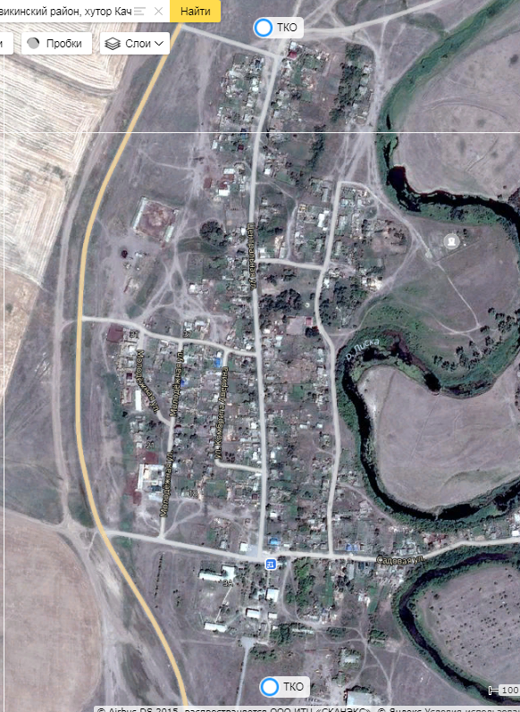

СХЕМА

мест размещения мест (площадок) накопления твердых коммунальных отходов на  
территории Качалинского сельского поселения в х.Остров

СХЕМА

мест размещения мест (площадок) накопления твердых коммунальных отходов на  
территории Качалинского сельского поселения в х.Остров

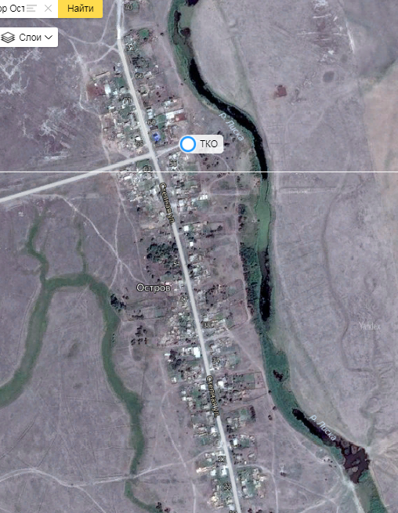

СХЕМА

мест размещения мест (площадок) накопления твердых коммунальных отходов на  
территории Качалинского сельского поселения в х.Скворин

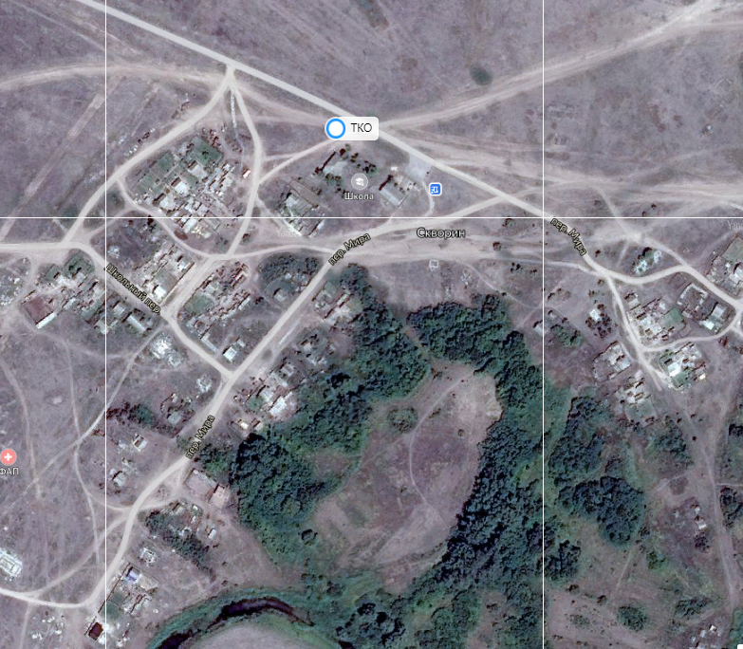

СХЕМА

мест размещения мест (площадок) накопления твердых коммунальных отходов на  
территории Качалинского сельского поселения в х.Майоровский

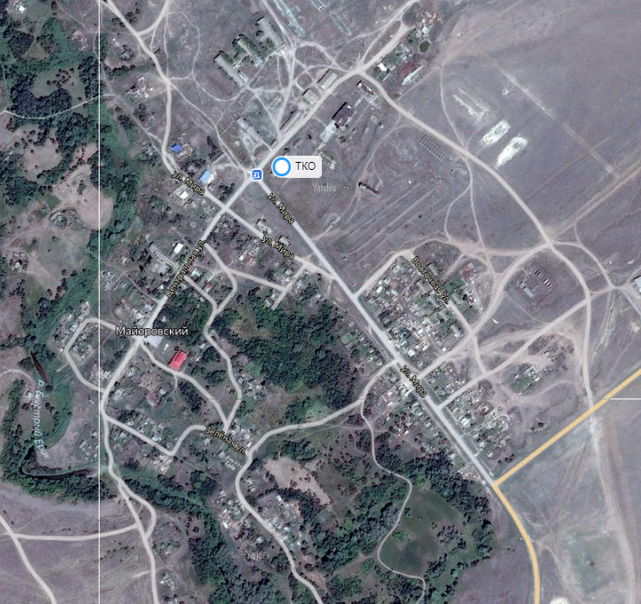

СХЕМА

мест размещения мест (площадок) накопления твердых коммунальных отходов на  
территории Качалинского сельского поселения в х.Сухановский

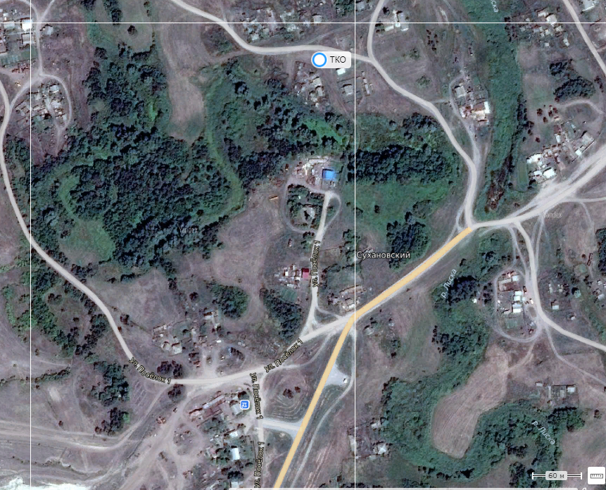

СХЕМА

мест размещения мест (площадок) накопления твердых коммунальных отходов на  
территории Качалинского сельского поселения в х.Плесистовский

